



软件项目管理实验报告
Software project management Experiment Report

学生所在学院：信息科学与工程学院（软件学院）
学生所在班级：软件6班
学生姓名：乔翱
学生学号：201811040809
指导教师：沈秀敏 余扬 陈贺敏

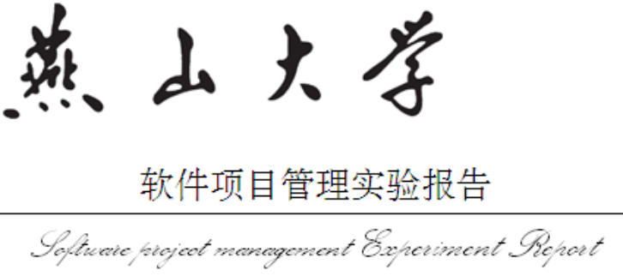
教 务 处
2021 年5月

目 录
实验1 项目进度计划的制定 1
1.1 制定项目进度详细计划 1
1.1.1 制定项目进度详细计划 1
1.1.2 制定里程碑事件表 3
1.2 写出下述任务的通用基本步骤 3
1.2.1 制定项目时间计划的基本步骤 3
1.2.2 项目资源分配的基本步骤 4
1.3 回答下述思考题 5
思考[1] 5
思考[2] 5
思考[3] 6
思考[4] 6
思考[5] 7
思考[6] 7
思考[7] 8
思考[8] 10
思考[9] 10
思考[10] 10
思考[11] 10
实验2 查询项目计划信息 11
2.1 写出下述任务的通用基本步骤 11
2.1.1 写出操作插入新列的操作步骤 11
2.1.2 写出改变表格显示内容的操作步骤，表格都可以显示哪些内容？ 12
2.1.3 写出查询项目总体信息的方法及步骤 13
2.1.4 写出项目“筛选”的基本操作步骤 14
2.2 回答下述思考题 15
思考[1] 15
思考[2] 15
思考[3] 16
思考[4] 16
思考[5] 17
思考[6] 17
思考[7] 18
思考[8] 18
思考[9] 18

实验1 项目进度计划的制定

1.1 制定项目进度详细计划

1.1.1 制定项目进度详细计划
根据项目的规模以及具体的时间（周末假期、法定假期等）制定了详细的项目进度详细计划，在制定项目的详细计划时注意考虑法定假期，例如端午节。本项目进度详细计划见下表。
表1 项目进度详细计划
任务名称 | 工期 | 开始时间 | 结束时间 | 资源
校务通管理系统 | 42 工作日 | 2021-5-12 | 2021-7-9
软件规划 | 2 工作日 | 2021-5-12 | 2021-5-13
项目规划 | 1 工作日 | 2021-5-12 | 2021-5-12 | 韩万江，姜岳尊
计划评审 | 1 工作日 | 2021-5-13 | 2021-5-13 | 韩万江，姜岳尊，孙泉，郭天奇
需求分析 | 5 工作日 | 2021-5-14 | 2021-5-20
用户界面设计 | 1 工作日 | 2021-5-14 | 2021-5-14 | 姜岳尊，孙泉
用户需求评审 | 1 工作日 | 2021-5-17 | 2021-5-17 | 姜岳尊，韩万江，孙泉，郭天奇
修改需求修改用户界面 | 1 工作日 | 2021-5-18 | 2021-5-18 | 姜岳尊，孙泉
编写需求规格说明书 | 1 工作日 | 2021-5-19 | 2021-5-19 | 姜岳尊
需求验证 | 1 工作日 | 2021-5-20 | 2021-5-20 | 韩万江，郭天奇，岳好
设计 | 4 工作日 | 2021-5-19 | 2021-5-24
概要设计 | 2 工作日 | 2021-5-19 | 2021-5-20 | 孙泉
E-R图编制、建数据库 | 1 工作日 | 2021-5-21 | 2021-5-21 | 姜岳尊
设计评审 | 1 工作日 | 2021-5-24 | 2021-5-24 | 韩万江，郭天奇
实施 | 30 工作日 | 2021-5-24 | 2021-7-5
通用功能-增量1 | 7 工作日 | 2021-5-24 | 2021-6-1
电子课表 | 3 工作日 | 2021-5-24 | 2021-5-26 | 姜岳尊
会议通知和公告 | 1 工作日 | 2021-5-24 | 2021-5-24 | 孙泉
个人日记 | 1 工作日 | 2021-5-25 | 2021-5-25 | 孙泉
通讯录 | 1 工作日 | 2021-5-26 | 2021-5-26 | 孙泉
教师答疑 | 2工作日 | 2021-5-27 | 2021-5-28 | 姜岳尊
作业布置和批改 | 2 工作日 | 2021-5-28 | 2021-5-31 | 孙泉
增量1-评审 | 1 工作日 | 2021-6-1 | 2021-6-1 | 姜岳尊，韩万江，孙泉，郭天奇，岳好
招生管理-增量2 | 5 工作日 | 2021-6-2 | 2021-6-8
报名 | 1 工作日 | 2021-6-2 | 2021-6-2 | 姜岳尊
招生 | 1 工作日 | 2021-6-3 | 2021-6-3 | 孙泉
分班 | 2 工作日 | 2021-6-3 | 2021-6-4 | 姜岳尊
统计查询 | 2 工作日 | 2021-6-4 | 2021-6-7 | 孙泉
增量2-评审 | 1 工作日 | 2021-6-8 | 2021-6-8 | 姜岳尊，韩万江，孙泉，郭天奇，岳好
学生日常管理-增量3 | 3 工作日 | 2021-6-9 | 2021-6-11
学生档案管理 | 1 工作日 | 2021-6-9 | 2021-6-9 | 孙泉
学生考勤管理 | 1 工作日 | 2021-6-9 | 2021-6-9 | 姜岳尊
学生奖惩 | 1 工作日 | 2021-6-10 | 2021-6-10 | 孙泉
学生变动 | 1 工作日 | 2021-6-10 | 2021-6-10 | 姜岳尊
增量3-评审 | 1 工作日 | 2021-6-11 | 2021-6-11 | 姜岳尊，韩万江，孙泉，郭天奇，岳好
教务管理-增量4 | 9 工作日 | 2021-6-15 | 2021-6-25
教师日常管理 | 1 工作日 | 2021-6-15 | 2021-6-15 | 姜岳尊
年级班级设置 | 3 工作日 | 2021-6-15 | 2021-6-17 | 孙泉
学科设置 | 1 工作日 | 2021-6-16 | 2021-6-16 | 姜岳尊
年级班级课程设计 | 2 工作日 | 2021-6-17 | 2021-6-18 | 姜岳尊
排课表 | 2 工作日 | 2021-6-18 | 2021-6-21 | 孙泉
考试管理 | 2 工作日 | 2021-6-21 | 2021-6-22 | 姜岳尊
评价 | 3 工作日 | 2021-6-22 | 2021-6-24 | 孙泉
增量4-评审 | 1 工作日 | 2021-6-25 | 2021-6-25 | 姜岳尊，韩万江，郭天奇，岳好
教师辅助功能-增量5 | 4 工作日 | 2021-6-28 | 2021-7-1
教师备课系统（外包） | 1 工作日 | 2021-6-28 | 2021-6-28 | 姜岳尊
资源库系统 | 1 工作日 | 2021-6-28 | 2021-6-28 | 孙泉
网上考试 | 2 工作日 | 2021-6-29 | 2021-6-30 | 姜岳尊，孙泉
增量5-评审 | 1 工作日 | 2021-7-1 | 2021-7-1 | 姜岳尊，韩万江，孙泉，郭天奇，岳好
聊天室/论坛-增量6 | 2 工作日 | 2021-7-2 | 2021-7-5
论坛 | 1 工作日 | 2021-7-2 | 2021-7-2 | 姜岳尊
聊天室 | 1 工作日 | 2021-7-2 | 2021-7-2 | 孙泉
实施过程评审 | 1 工作日 | 2021-7-5 | 2021-7-5 | 姜岳尊，韩万江，孙泉，郭天奇，岳好
系统集成 | 2 工作日 | 2021-7-6 | 2021-7-7
系统集成测试 | 1 工作日 | 2021-7-6 | 2021-7-6 | 姜岳尊，郭天奇
环境测试 | 1 工作日 | 2021-7-7 | 2021-7-7 | 姜岳尊，孙泉，郭天奇，岳好
提交 | 2 工作日 | 20021-7-8 | 2021-7-9
编写使用说明书 | 1 工作日 | 2021-7-8 | 2021-7-8 | 姜岳尊，孙泉，郭天奇
验收、提交 | 1 工作日 | 2021-7-9 | 2021-7-9 | 姜岳尊，韩万江，孙泉，郭天奇，岳好

1.1.2 制定里程碑事件表
对于高层领导来说，高层领导更加关注里程碑进展，所以需要一个里程碑图示。在项目进度详细计划的基础上，制作了里程碑事件表，本项目的里程碑事件表如下表所示：
表2 里程碑事件表
事件 | 时间
增量1-通用功能 | 2021-6-1
增量2-招生管理 | 2021-6-8
增量3-学生日常管理 | 2021-6-11
增量4-教务管理 | 2021-6-25
增量5-教师辅助功能 | 2021-7-1
增量6-聊天室/论坛 | 2021-7-5
提交 | 2021-7-9

1.2 写出下述任务的通用基本步骤

1.2.1 制定项目时间计划的基本步骤
- 将项目详细进度计划的表中的“任务名称”、“工期”两列的内容复制到新建的项目中。
- 根据项目详细进度计划表对Project中的各工作分解包的开始时间逐个设置。
- 根据里程碑表，在开发各增量的后面插入里程碑活动的名称和时间，输入工期为0。
- 根据项目详细进度计划表中各个任务的等级，通过“降级”命令，划分任务等级，然后显示大纲数字。
- 给各分解工作包进行WBS编码，并将WBS编码显示出来。
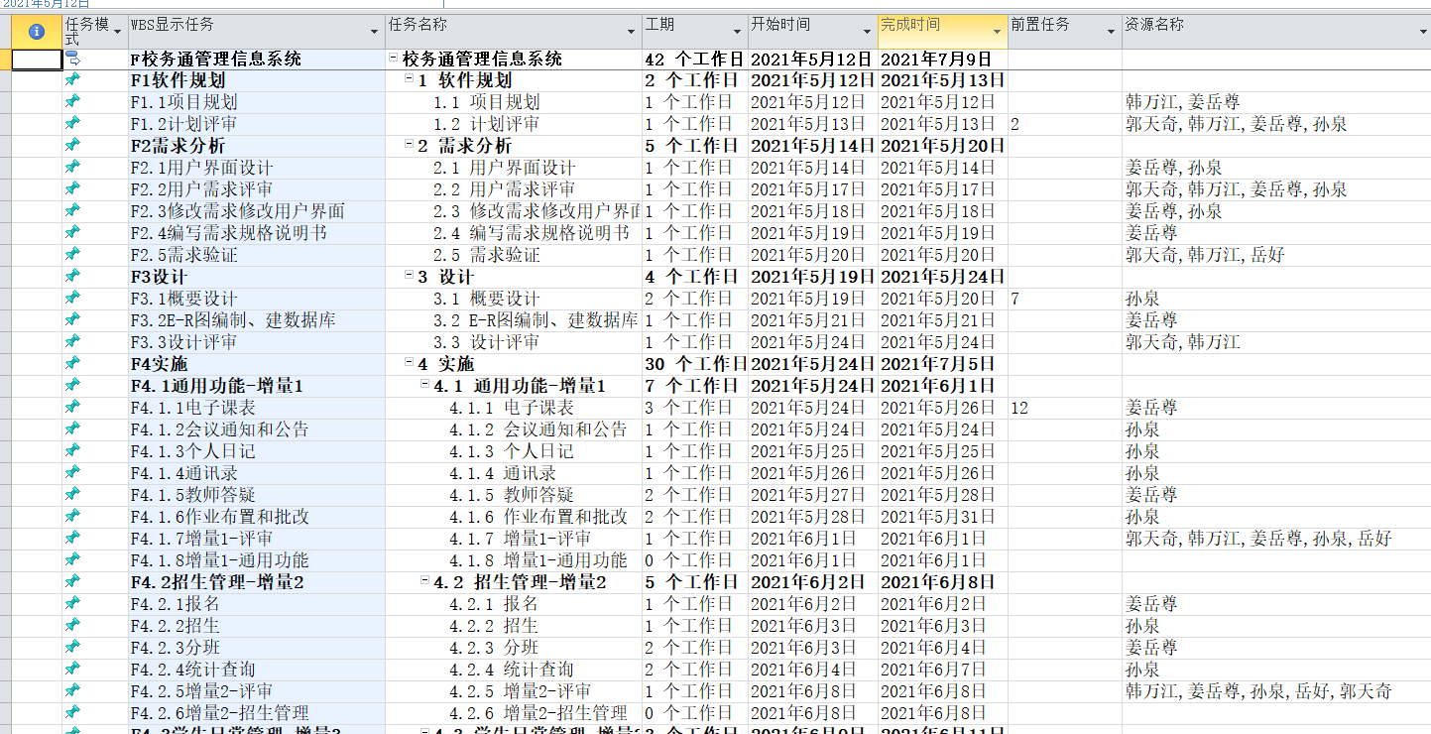

1.2.2 项目资源分配的基本步骤
1、建立资源工作表。
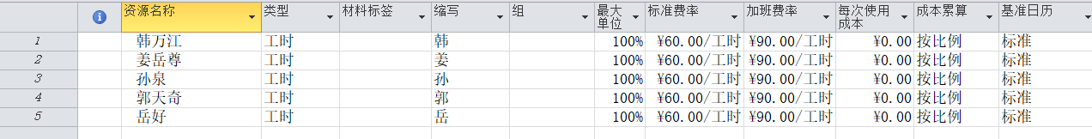
2、通过双击资源名称，打开资源信息对话框，对资源进行更多设置。
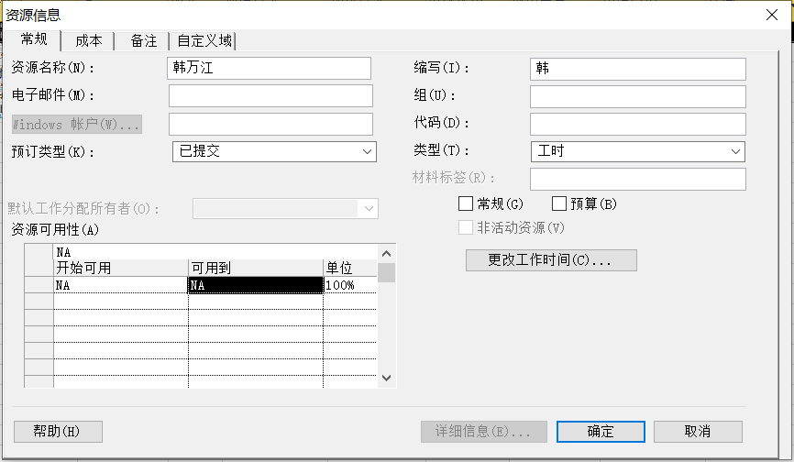

- 根据之前制定的项目进度详细计划，对各任务分配资源。选定某一工作任务，进行资源分配。

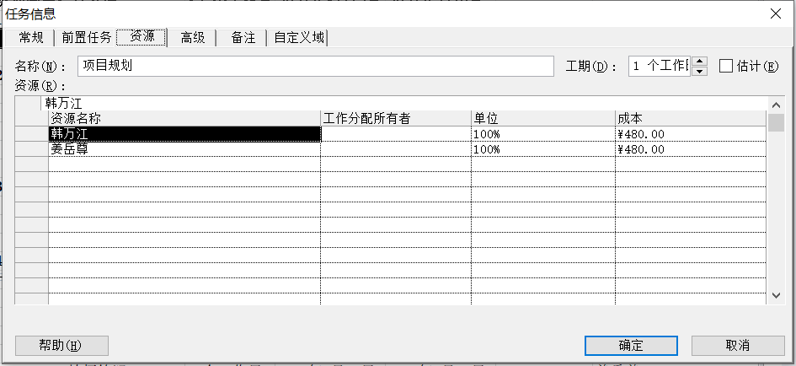
1.3 回答下述思考题

思考[1]
为什么完成日期不可修改？
答：在Project项目中，完成日期是不可以修改的，这是因为项目的工期之间是有逻辑关系的，是相互关联，紧密相关的。假如完成日期可以修改，那么就会造成项目之间关系的混乱，从而导致项目不能按照制定的计划执行。

思考[2]
此处的经理是否指公司的总经理？
答：此处的经理不是指公司的总经理。总经理是公司的业务执行的最高负责人，总经理负责的事物较多。而项目经理是从职业的角度，是指企业建立以项目经理责任制为核心，对建设工程实行质量、安全、进度、成本、环保管理的责任保证体系和全面提高工程项目管理水平设立的重要管理岗位。
在一个公司，只有老板或者公司总经理才是公司的最高领导者，才能称之为总经理，而部门负责人或项目负责人，只能称之为经理，在老板或者总经理领导下开展工作。

思考[3]
如果要将每周的开始时间设为星期一应该如何操作？
答：在Project选项中的日程中，可以设置每周的开始时间，可以将每周的开始时间设置为星期一。
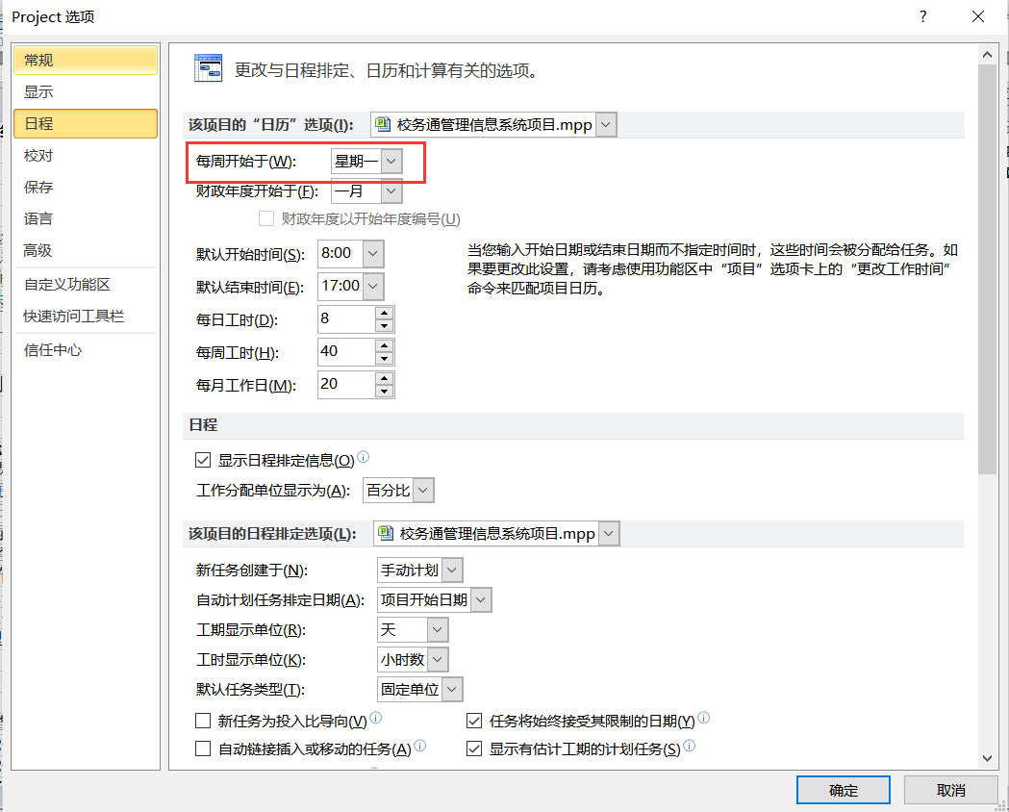

思考[4]
试通过选项设置，设定公司默认的标准费率为60元/小时，加班费率为90元/小时。
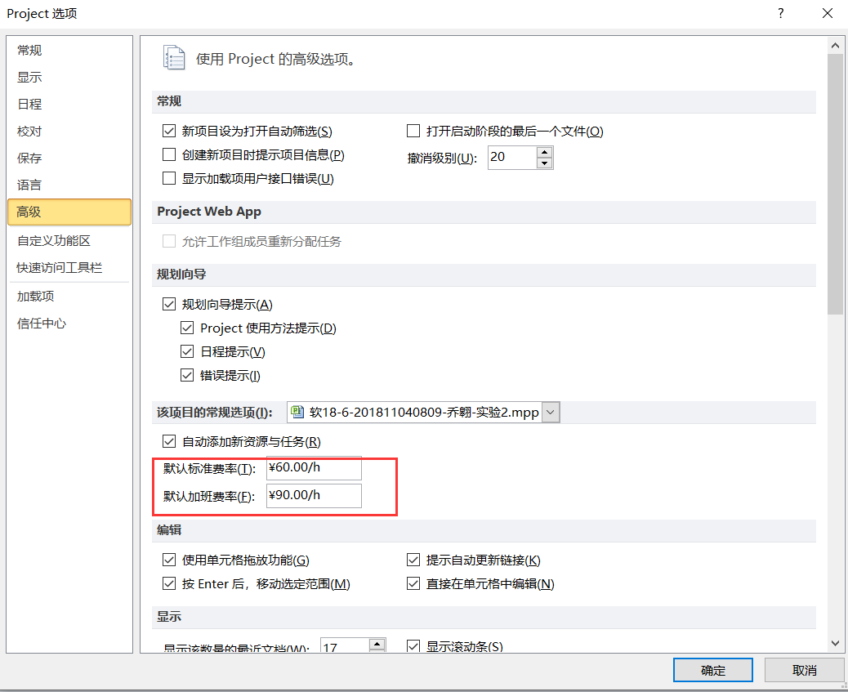
答：在Project的选项中的高级中可以设置公司的默认标准费率和默认加班费率。

思考[5]
除了工作日之外，工期还有哪些单位？
答：除了工作日之外，工期的单位还有周、日、月、年。

思考[6]
里程碑事件在甘特图中如何显示？请说明步骤。
答：
1、在最上面菜单栏的任务中的插入选项中可以插入里程碑事件。
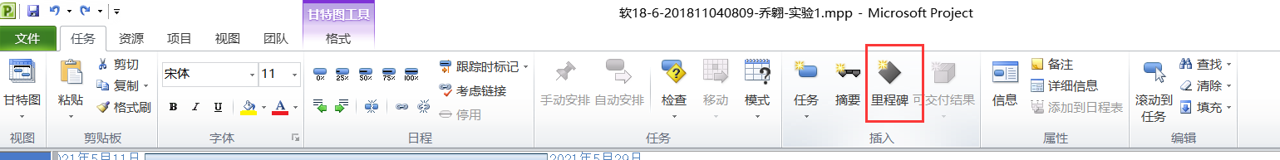

2、双击里程碑事件对里程碑事件的信息进行设置。
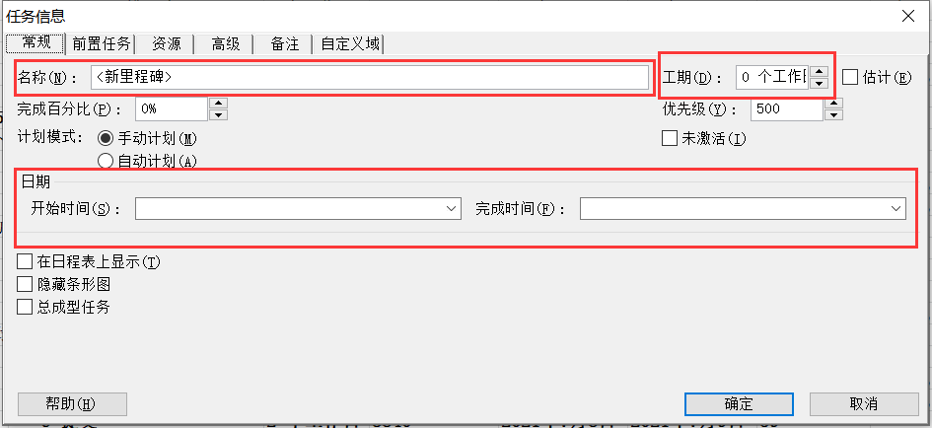
3、在甘特图中可以看到里程碑。
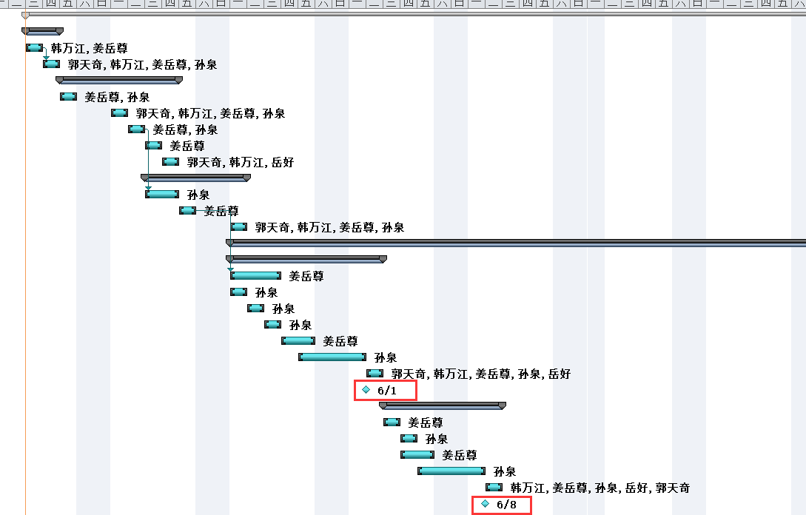

思考[7]
怎样才能在任务名称左侧显示WBS代码？
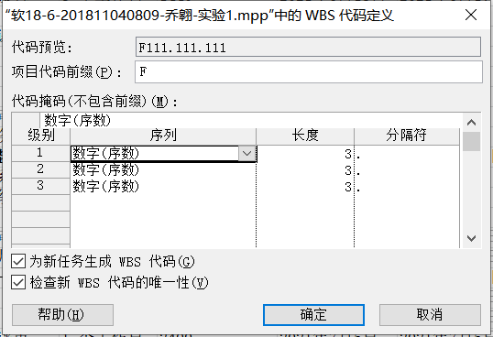
答：1、首先需要定义WBS代码

- 建立自定义域，并且使用自定义域。
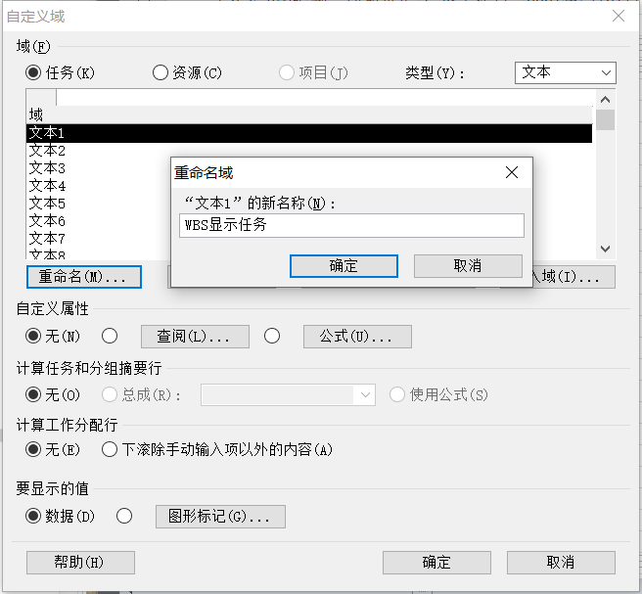

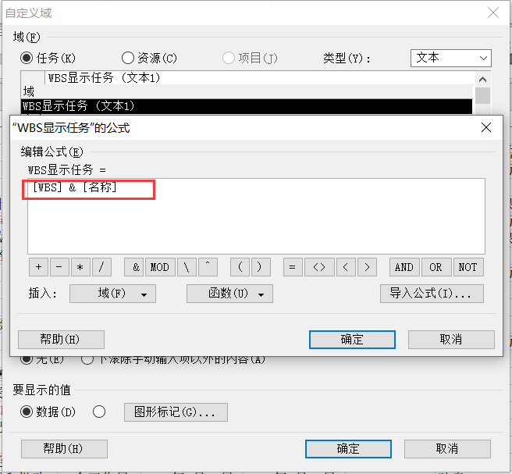

- 插入列，显示WBS代码
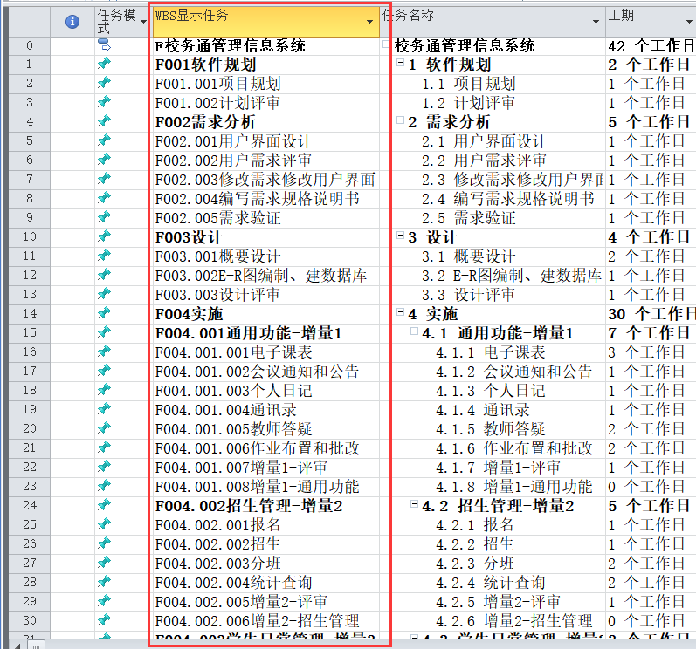

思考[8]
Project中资源有哪几种类型？
答：Poject中资源有三种类型，分别是工时、材料、成本。

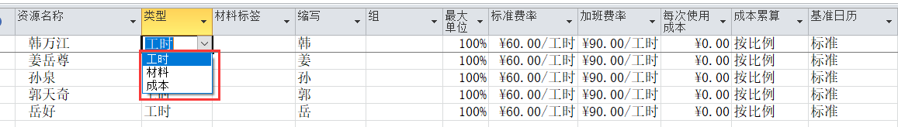
思考[9]
在“最大单位”列显示的100%是什么意思？
答：在“最大单位”列显示的100%表示资源的利用率达到100%.

思考[10]
跨阶段的子任务之间，设计阶段的“概要设计”其前置任务应为“修改需求修改用户界面”，实施阶段的“电子课表”其前置任务应为“数据库ER图编制、建数据库”。为什么他们的前置任务都不是与他们相邻的任务呢?
答：前置任务并不是相邻的任务，相邻的任务只是时间上相邻，而前置任务是逻辑关系上相邻，所以前置任务并不是相邻任务。

思考[11]
在设置完任务的搭接关系之后，各任务的开始与结束时间有什么变化？
答：在设置完任务的搭接关系之后，各任务的开始时间会根据前置任务的结束时间而发生调整。因为前置任务是根据逻辑关系设置的，所以设置了前置任务的搭接关系之后，各任务的开始和结束时间会有变化。

实验2 查询项目计划信息

2.1 写出下述任务的通用基本步骤

2.1.1 写出操作插入新列的操作步骤
1、首选需要自定义域，也就是插入的这列的内容，在自定义域中定义了域名为工作量，“工作量”的公式是工时。
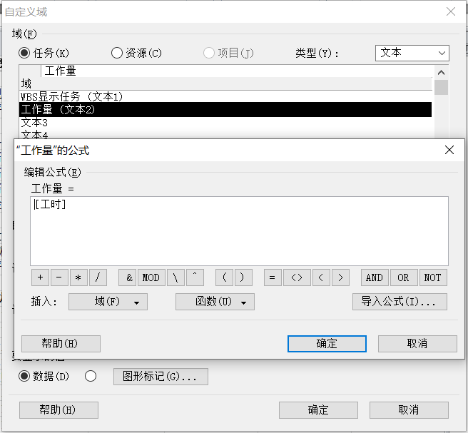

2、在菜单栏中格式里面点击插入列。
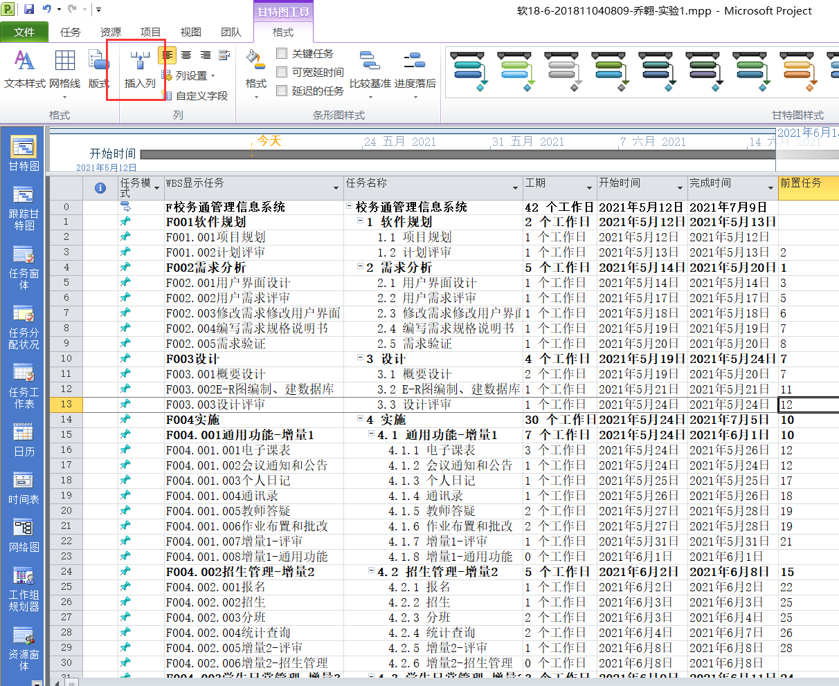

3、选择需要插入的列名即可。
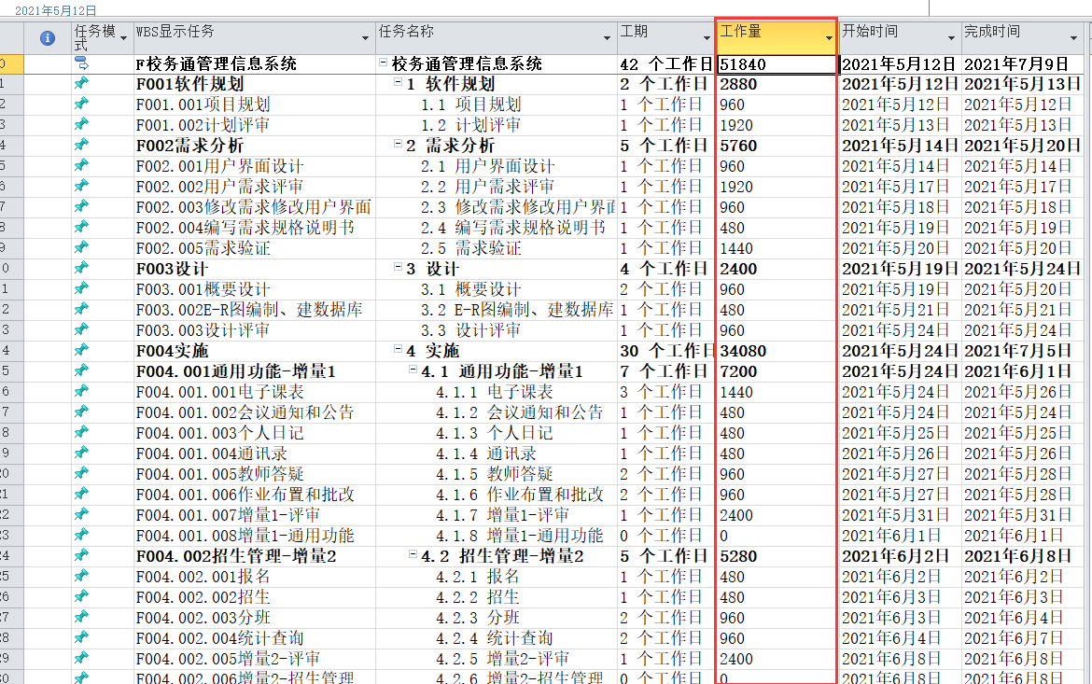

2.1.2 写出改变表格显示内容的操作步骤，表格都可以显示哪些内容？
在菜单栏中的视图中的表格即可更改表格显示内容，其中表格可以显示使用情况、工时、差异、成本、摘要、日程、超链接、跟踪、项等内容。
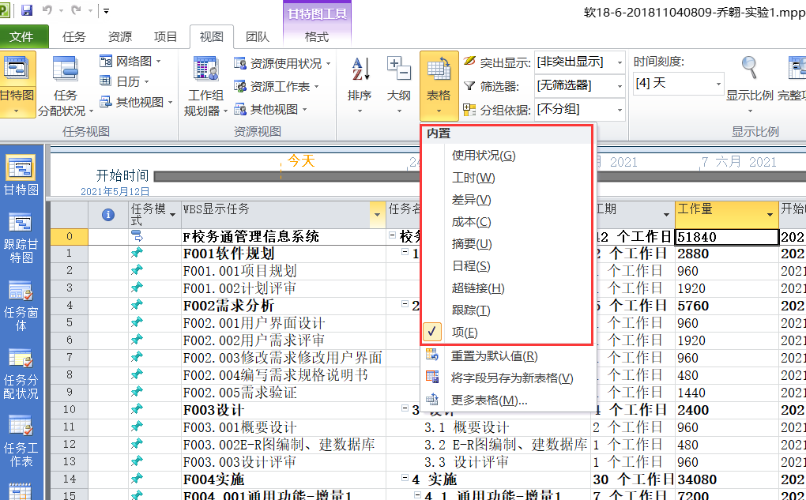

2.1.3 写出查询项目总体信息的方法及步骤
方法一：在项目信息中可以查看统计信息。在菜单栏的项目中选择项目信息在项目信息中选择统计信息即可查看项目总体信息。
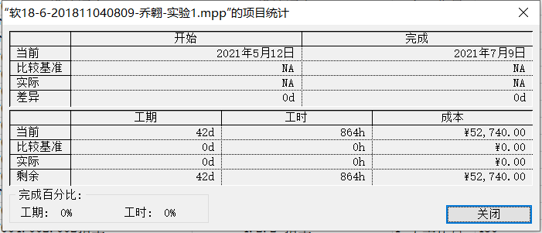
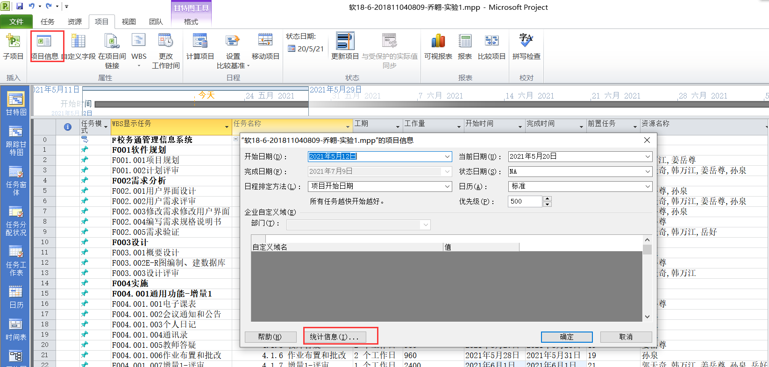

方法二：在菜单栏中的项目中选择报表，在报表中选择总览，在总览报表中选择项目摘要即可查看项目总体信息。
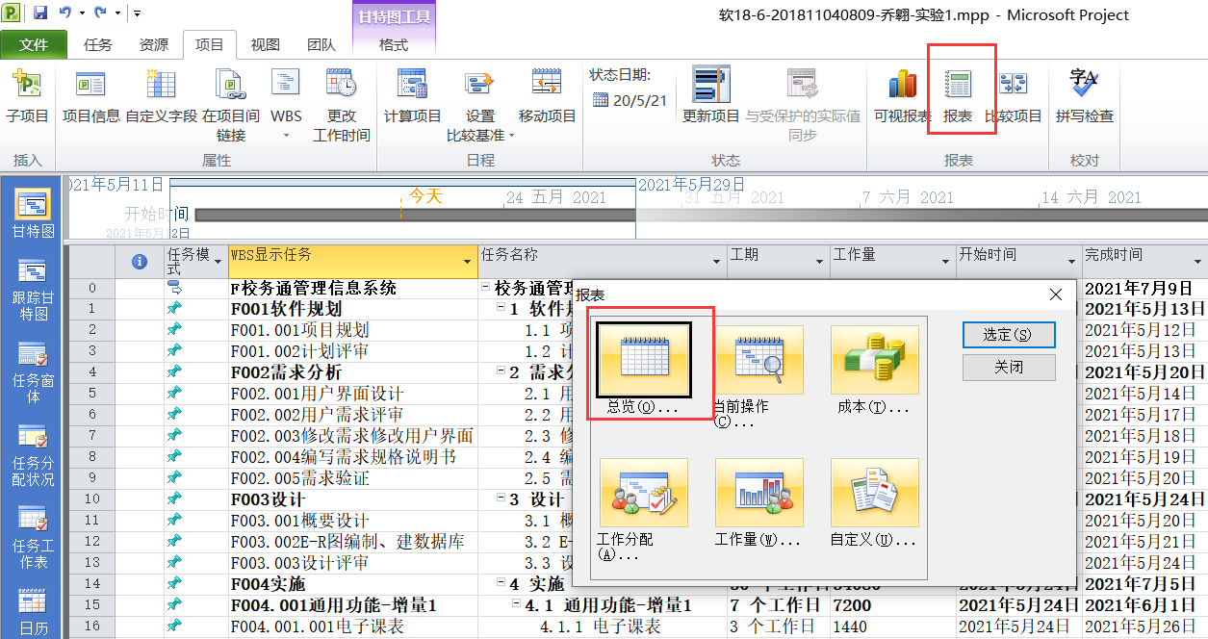

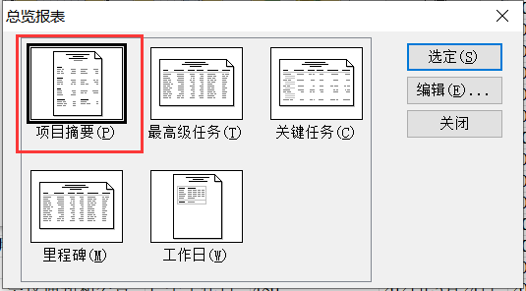

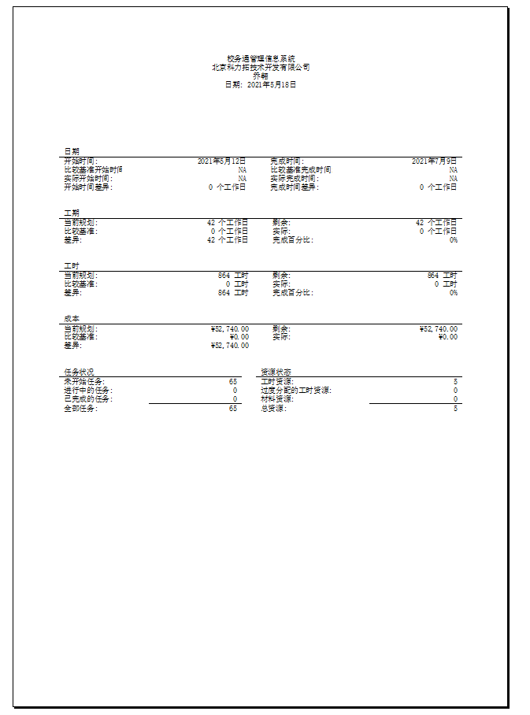

2.1.4 写出项目“筛选”的基本操作步骤
答：用户需要进一步了解或从不同角度观察、分析和研究项目不同部分的信息，选择筛选器并不会删除项目中的信息，而只是将不需要的信息从视图中筛选掉。
在筛选器中可以选择里程碑、关键字等筛选器进行任务的筛选，也可以新建筛选器，自定义自己想要筛选的内容。
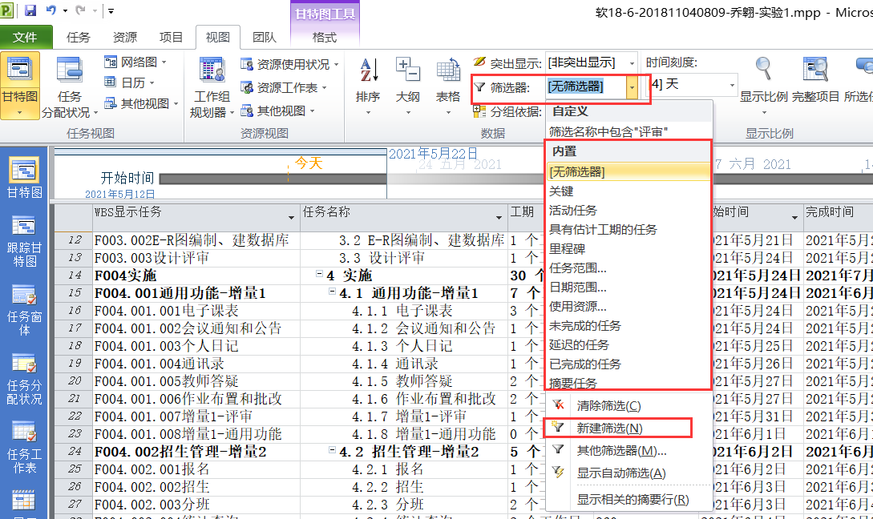

2.1.5 写出使用“视图栏”的操作步骤
可以利用窗口左侧的视图栏浏览哪些内容？
在project的最左侧右键有视图栏选项，可以调出视图栏，在视图栏中可以查看甘特图、跟踪甘特图、任务窗体、任务分配状况、任务工作表、日历、时间表、网络图、工作规划器、资源窗体、资源工作表、资源使用状况、资源图表等视图。
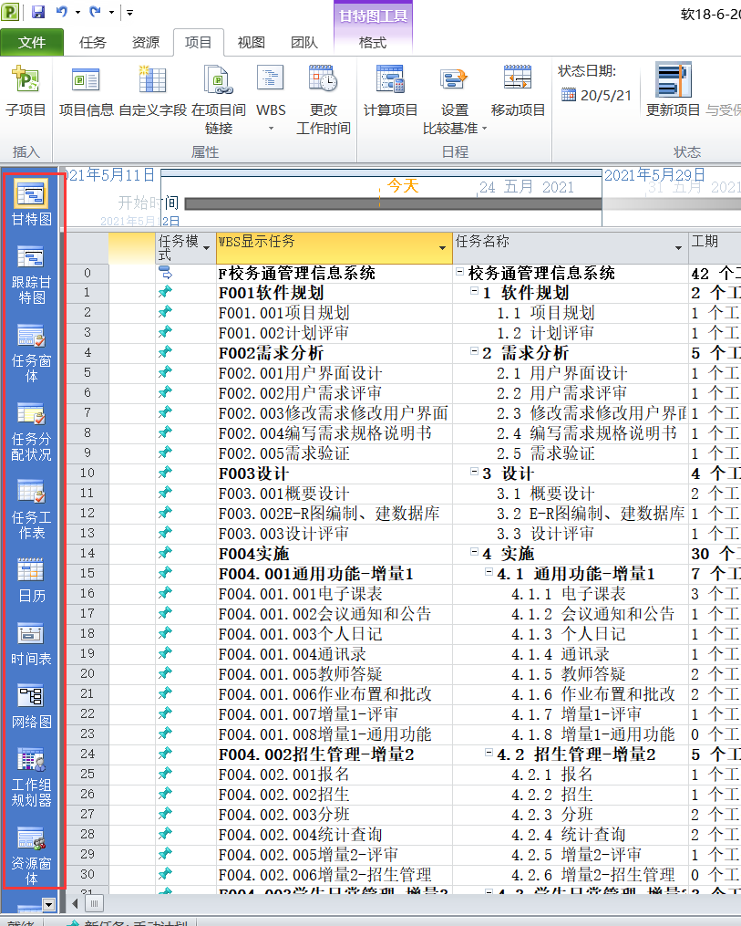

2.2 回答下述思考题

思考[1]
一个64工时的任务，安排2个工程师去做，如果工作时间为每天8小时，工期是几天？如果要2天完成，你有哪些解决办法？
答：工期=工时/资源数量/每天工作时间。那么工期为64/2/8=4天。如果需要两天完成，那么可以增加两名工程师。也可以让现有的两个工程师每天加班八小时，这种办法不太推荐，加班时间久，可能不能保证项目质量。

思考[2]
在Project 中，如果增加一个新任务，任务类型是什么？
答：在Project中，如果新增一个任务，任务类型默认是固定单位。

思考[3]
投入比导向日程控制方法的定义是什么？
答：投入比导向控制方法指人员分配给任务或从任务中删除人员时，Project根据资源数量，延长或缩短任务工期，总工时不变。是Project默认日程排定方法。

思考[4]
如何筛选出任务名称中包含有“评审”的所有任务？请附截图并加以说明。
答：1、首先在筛选器中选择新建筛选。
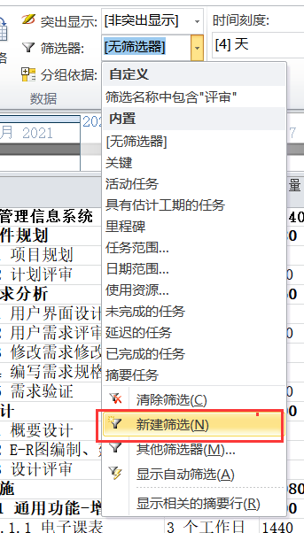

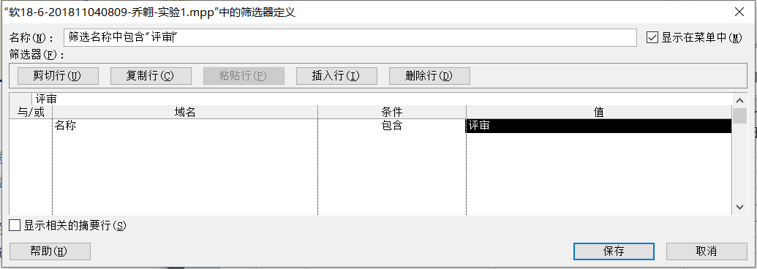
2、填入筛选器的名字和筛选条件，此处域名选择“名称”，条件选择“包含”，值选择“评审”。
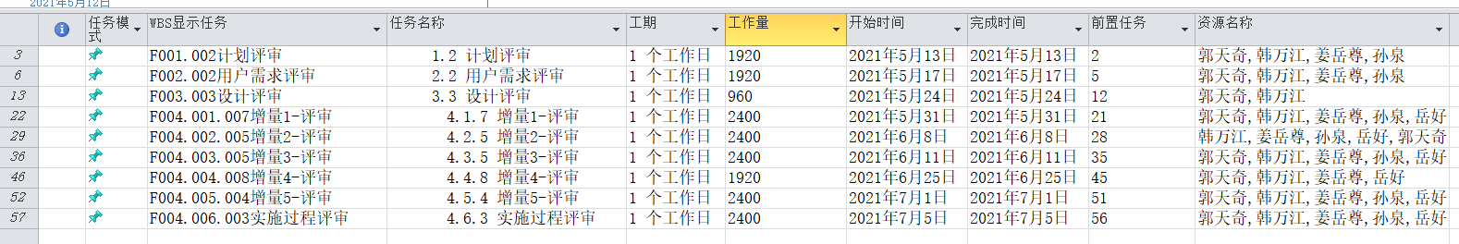
3、显示筛选结果。

思考[5]
如何筛选出有项目经理“韩万江”参与的所有任务？请附截图并加以说明。
答：1、筛选器中选择“使用资源”。
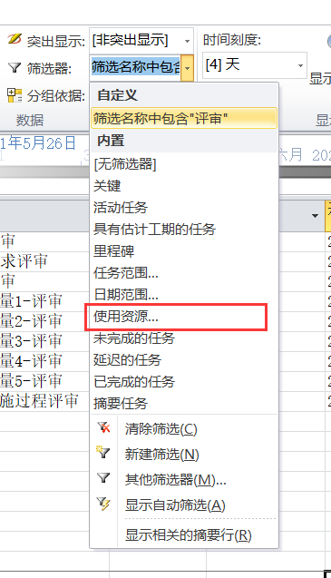

2、填入使用的资源名称。
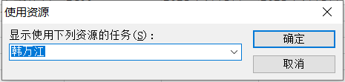

3、显示筛选结果。

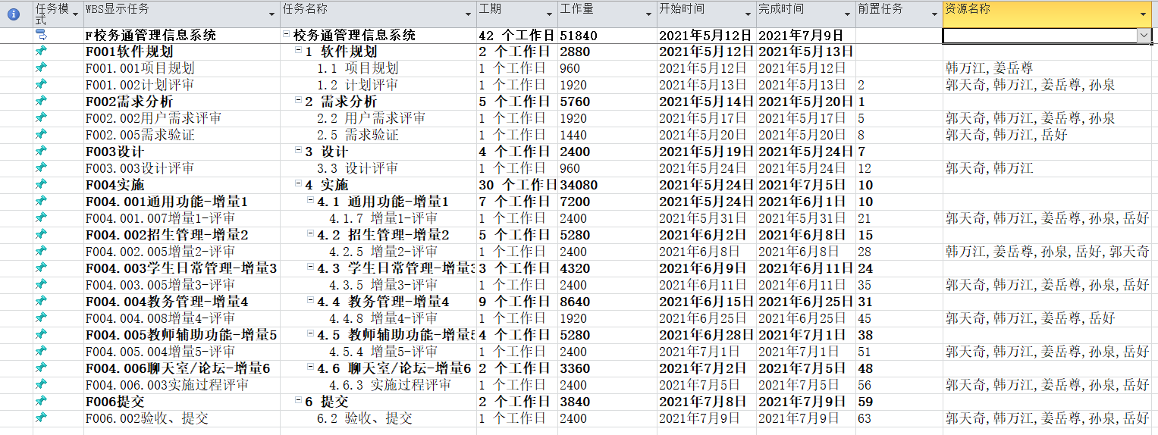
思考[6]
如何将当前计划保存为“比较基准5”？请附截图并加以说明。
答：在菜单栏的项目中可以设置比较基准。

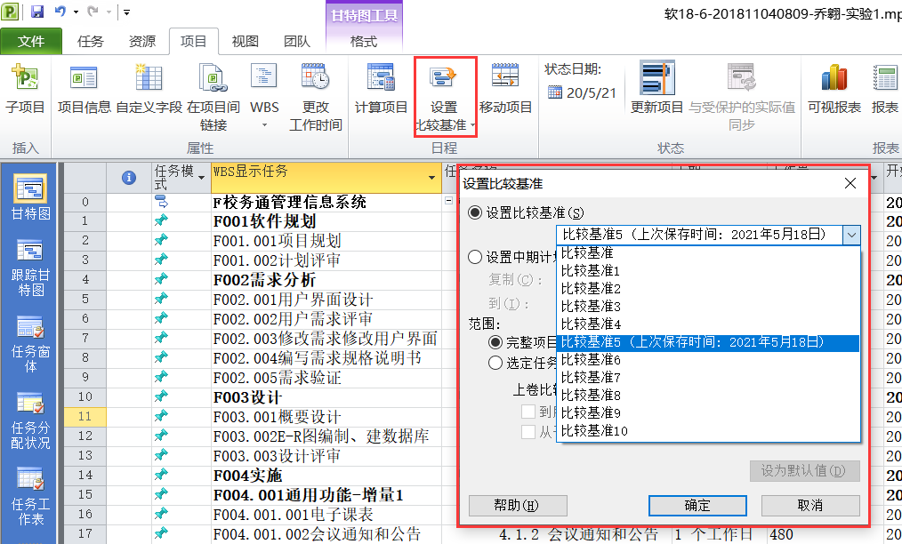

思考[7]
何为挣值分析法？
答：挣值法又称为赢得值法或偏差分析法.挣得值分析法是在工程项目实施中使用较多的一种方法，是对项目进度和费用进行综合控制的一种有效方法。
挣值法的核心是将项目在任一时间的计划指标，完成状况和资源耗费综合度量。将进度转化为货币，或人工时，工程量。
挣值法的价值在于将项目的进度和费用综合度量，从而能准确描述项目的进展状态。挣值法的另一个重要优点是可以预测项目可能发生的工期滞后量和费用超支量，从而及时采取纠正措施，为项目管理和控制提供了有效手段。

思考[8]
挣值分析法中3个参数、4个指标的中文名称及英文缩写是什么？
答：三个基本参数：计划值（PV）、实际成本（AC）和挣值（EV）
四个评价指标包括：进度偏差（SV）、成本偏差（CV）、成本执行指标（CPI）和进度执行指标（SPI）。

思考[9]
在Project的“列定义”操作中，“域名程”中是否含有这3个参数及4个指标？
答：在Project的“列定义”操作中，“域名称”中包含这3个参数及4个指标。

封面设计： 贾丽

地 址：中国河北省秦皇岛市河北大街438号
邮 编：066004
电 话：0335-8057068
传 真：0335-8057068
网 址：http://jwc.ysu.edu.cn

